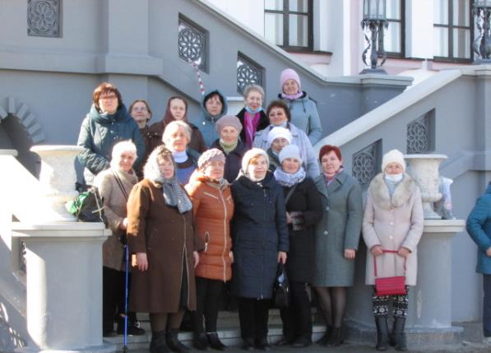
Посещение Коссовского дворца графов Пусловских г. Коссово Ивацевичского района Брестской области

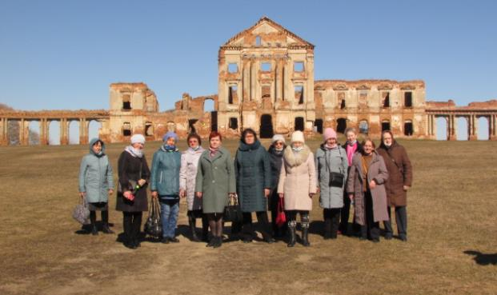
Посещение Ружанского дворца в г. п. Ружаны Пружанского района Брестской области
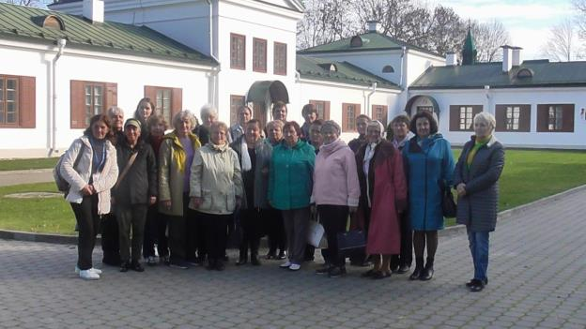
Посещение музея – усадьба М. К. Огинского в агрогородке Залесье Сморгоньского района Гродненской области
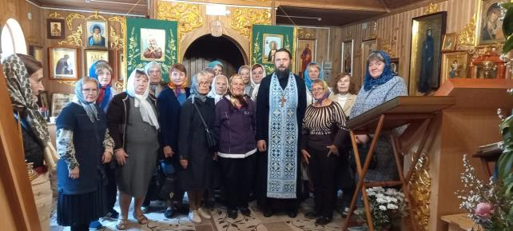
Посещение женского монастыря святого Амвросия Оптинского д. Русаков Слонимского района Гродненской области

